LE POIDS DES CARTABLES :
INFO OU INTOX ?
(d’après une idée du collège d’Allègre)
Table des matières

Fiche professeur 2
Fiche élève 5
Narration de séance et productions d’élèves 6

Fiche professeur

LE POIDS DES CARTABLES : INFO OU INTOX ?

- Niveaux et objectifs pédagogiques
5e : entretien, consolidation de la proportionnalité.
- Modalités de gestion possibles
Appropriation individuelle, travail en groupes.
- Degré de prise en main de la part du professeur
Deuxième degré.
- Situation
A chaque conseil de classe, on entend dire que les cartables sont trop lourds. Info ou intox ?
- Supports et ressources de travail
Balance(s), calculatrice, ordinateur, instruments de géométrie et de dessin.
- Consignes données à l’élève
Qu’en pensez-vous ?
Vous présenterez votre conclusion et vos arguments, et proposerez des solutions si besoin.
- Dans le document d’aide au suivi de l’acquisition des connaissances et des capacités du socle commun
Pratiquer une démarche scientifique ou technologique, résoudre des problèmes | Capacités susceptibles d’être évaluées en situation | Critères de réussite
- Rechercher, extraire et organiser l’information utile | Observer, recenser des informations : extraire d’un document, d’un fait observé, les informations utiles.  Distinguer ce qui est établi de ce qui est à prouver ou à réfuter.  Confronter l’information disponible à ses connaissances.  Organiser les informations pour les utiliser : reformuler. | L’élève trouve (sur internet) que le cartable ne doit pas dépasser les 10 % de sa masse.  L’élève constate qu’il lui manque des données.
- Réaliser, manipuler, mesurer, calculer, appliquer des consignes | Utiliser un instrument (de construction, de mesure ou de calcul). | L’élève se pèse et pèse son cartable.
- Raisonner, argumenter, pratiquer une démarche expérimentale ou technologique, démontrer | Proposer une démarche de résolution : émettre une hypothèse, une conjecture : proposer une procédure, une expérience (protocole) ; choisir un protocole. | L’élève émet une hypothèse concernant le mot « lourd » pour un cartable.
- Présenter la démarche suivie, les résultats obtenus, communiquer à l’aide d’un langage adapté | Présenter, sous une forme appropriée, une conjecture, une démarche (aboutie ou non), un algorithme, un résultat, une solution :  - par un texte écrit ;  - par une représentation adaptée (schéma, graphique, tableau, figure…) ;  - dans un environnement informatique. | L’élève réalise un diaporama, ou une affiche expliquant sa démarche.

Savoir utiliser des connaissances et des compétences mathématiques | Capacités susceptibles d’être évaluées en situation | Critères de réussite
- Organisation et gestion de données | Calculer un pourcentage.  Utiliser un tableur-grapheur pour calculer des moyennes. | L’élève calcule le pourcentage de la masse du cartable par rapport à la masse de l’élève.  L’élève calcule la masse moyenne d’un cartable idéal pour la classe.
- Nombres et calculs | Mener à bien un calcul instrumenté (calculatrice, tableur). | Les calculs effectués sont cohérents.

- Dans les programmes des niveaux visés
Niveaux | Connaissances | Capacités
6e | Proportionnalité.  Propriété de linéarité.  Tableau de proportionnalité. | Reconnaître les situations qui relèvent de la proportionnalité et les traiter en choisissant un moyen adapté :  - utilisation d’un rapport de linéarité, entier ou décimal,  - utilisation du coefficient de proportionnalité, entier ou décimal,  - passage par l’image de l’unité (ou « règle de trois »),  - utilisation d’un rapport de linéarité, d’un coefficient de proportionnalité exprimé sous forme de quotient.
 | Pourcentages. | Appliquer un taux de pourcentage.
5e | Proportionnalité.  Propriété de linéarité.  Tableau de proportionnalité.  Passage à l’unité ou « règle de trois ». | Compléter un tableau de nombres représentant une relation de proportionnalité, en particulier déterminer une quatrième proportionnelle.  Reconnaître si un tableau complet de nombres est ou non un tableau de proportionnalité.
 | Pourcentage. | Mettre en œuvre la proportionnalité dans les cas suivants :  - comparer des proportions,  - utiliser un pourcentage,  - calculer un pourcentage.
 | Représentation et traitement de données : effectifs, fréquences, classes. | Calculer des effectifs.  Calculer des fréquences.  Regrouper des données en classes d’égale amplitude.
 | Tableau de données, représentations graphiques de données. | Présenter des données sous la forme d’un tableau, les représenter sous la forme d’un diagramme ou d’un histogramme.
 | Nombres positifs en écriture fractionnaire : sens et calculs. | Utiliser l’écriture fractionnaire comme expression d’une proportion, d’une fréquence.
 | Masses.

- Aides ou « coups de pouce »
- vérification d’une bonne compréhension de la situation et de la consigne
Que veut dire : « Avoir un cartable trop lourd » ?
- aide à la démarche de résolution
De quels éléments a-t-on besoin pour répondre à la question ? Comment peut-on les trouver ?
- apport de connaissances et de savoir-faire
Calculer un pourcentage.
Utiliser un pourcentage.
Calculer la moyenne d’une série statistique.
- Approfondissement et prolongement possibles
Comparer avec les cartables des élèves de 3e.

Fiche élève

LE POIDS DES CARTABLES : INFO OU INTOX ?

A chaque conseil de classe, on entend dire que les cartables sont trop lourds.
Info ou intox ?
Qu’en pensez-vous ?
Vous présenterez votre conclusion et vos arguments et proposerez des solutions si besoin.

Narration de séance et productions d’élèves

Remarque : dans ce qui suit, c’est le mot « poids » et non le mot « masse » qui a été utilisé parce que plus familier aux élèves.

Séance n°1
La séance s’est déroulée dans la salle informatique (15 postes), c’est un changement d’environnement pour les élèves car les cours se passent généralement dans une salle de classe classique.
Après avoir posé la question aux élèves, je leur ai signalé qu’ils avaient le droit d’utiliser leur livre, leur calculatrice, leur cours, … tout ce qu’ils voulaient. On rompt ici le contrat classique, car en général, si un élève a besoin de son cours pour faire un exercice, c’est qu’il n’a pas appris sa leçon.
Au début, les élèves n’ont pas compris l’intérêt de la question car pour eux, c’est une évidence que les cartables sont trop lourds, cette idée étant répétée par les médias, l’entourage de l’élève…
D’autres élèves n’ont pas compris « Info ou intox », je leur ai traduit par « Vrai ou faux ».
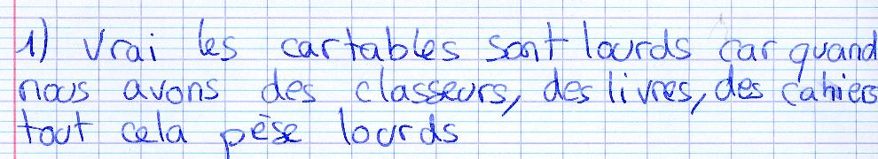
Puis je leur ai demandé de me prouver qu’ils étaient trop lourds, car il me fallait des preuves. Ils se sont mis à chercher des solutions et non des preuves. S’agissait-il d’une confusion entre vocabulaire et concept ? Ceci sera à établir avec les élèves.

Certains ont voulu chercher des preuves concernant le fait que la question revient à chaque conseil de classe, car pour eux, c’est la seule inconnue.
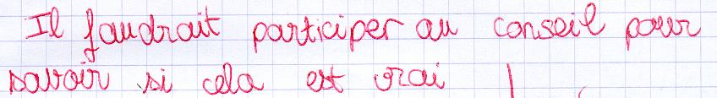
Je leur ai demandé de me dire ce qu’il leur faudrait pour pouvoir répondre à cette question.
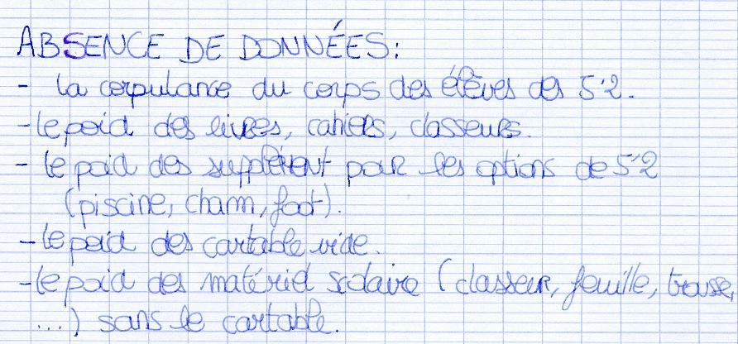
Que veut dire « lourd » pour un cartable ? Certains élèves me disent que leur sac est lourd, je le prends donc sur mon dos et je leur dis que je ne le trouve pas lourd.
Donc les élèves interprètent que le sac est lourd ou non par rapport à la force de l’élève.
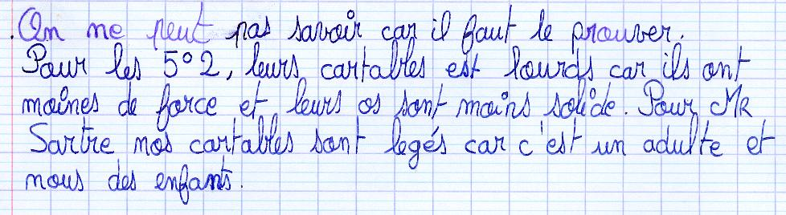
Un quart d’heure avant la fin, un élève me dit que nous sommes dans la salle informatique, donc il doit y avoir un intérêt, et il me demande l’autorisation d’utiliser l’ordinateur (nouveau contrat lié à l’environnement). Je lui réponds qu’il peut utiliser tout ce qu’il veut. Donc il met en route l’ordinateur et fait des recherches. Les autres groupes l’imitent.
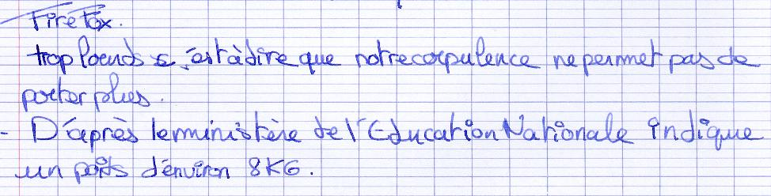
Nous prenons 5 minutes à la fin du cours pour faire un bilan.
Les élèves me disent qu’il faut connaître le poids de l’élève ainsi que le poids du cartable.
Les élèves sont arrivés à passer outre la première approche, qui consistait à affirmer que les cartables sont trop lourds (croyance institutionnelle), pour vérifier que les cartables sont trop lourds.
Je leur donne comme travail à faire pendant le week-end de se peser et de peser leur cartable.
Puis les élèves doivent remplir un questionnaire anonyme en ligne.
Le questionnaire a été préparé après les cours par mes soins, avec les deux questions des élèves.
J’ai choisi l’anonymat et en ligne car les adolescents peuvent être complexés par leur poids et être gênés pour le donner, et certains élèves peuvent émettre des remarques désobligeantes envers d’autres.
Le questionnaire a été créé à partir de Google document, et le lien a été envoyé par leur messagerie ENT avec accusé de réception, pour pouvoir évaluer un item du socle commun compétence 4.
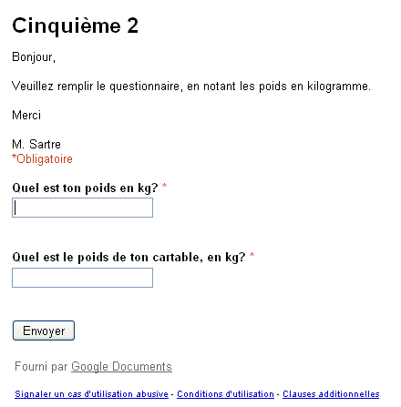
Certains élèves me disent que le poids de leur cartable varie en fonction du jour. Je leur propose donc de peser leur sac plusieurs fois, en fonction de leur emploi du temps.

Séance n°2
Je mets sur le serveur du collège le fichier contenant les réponses des élèves. Nous avons 25 réponses pour une classe de 30 élèves.
Certains élèves n’ont pas répondu pour différentes raisons :
- absence de balance à leur domicile ;
- oubli du login et du mot de passe de l’ENT.
Parmi les 25 réponses, deux réponses sont identiques et en tenant compte de l’heure des saisies nous pouvons imaginer qu’il y a un doublon. Donc les élèves ont utilisé pour certains 25 réponses et pour d’autres 24 réponses.
D’après les réponses des élèves, je peux en déduire que tous les élèves qui ont répondu ne l’ont fait que pour un sac de la semaine. Les élèves me disent qu’ils ont tous pesé le sac du jeudi car c’est une journée avec beaucoup de matières. Ils ont déjà un préjugé sur la réponse et veulent montrer que ce jour là, leur cartable est lourd.
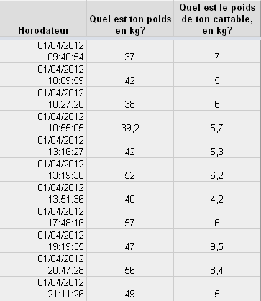
En début de cours je leur pose une nouvelle question : « Maintenant que nous avons les données que vous avez demandées, prouvez-moi que vos cartables sont trop lourds. »
Les élèves émettent à nouveau des hypothèses, je leur dis qu’il me faut du concret.
Un groupe a un problème de vocabulaire mathématique et inverse les notions « moins lourd » et « plus lourd ». Ceci sera à vérifier dans d’autres contextes.
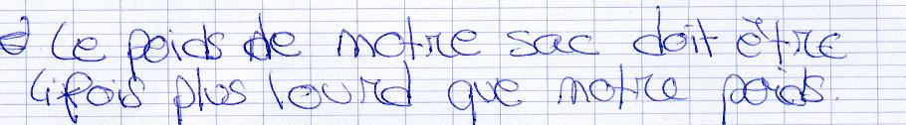
Le même groupe fait des recherches sur internet, et malgré mes recommandations de toujours vérifier sur plusieurs sites, il reste sur le premier site trouvé ce qui pourra être l’objet d’un débat lors de la restitution.
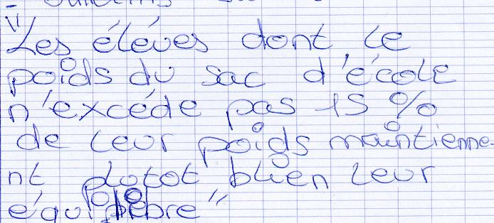
Il se sert de cette information pour calculer le poids maximum du sac :
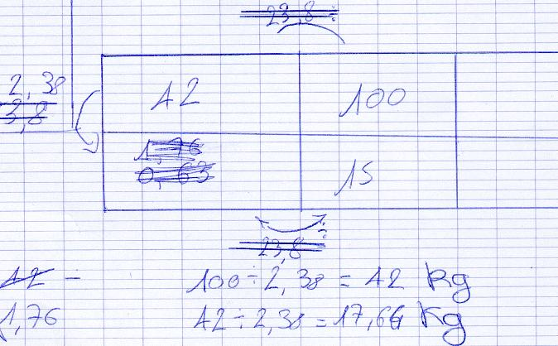

Les autres groupes utilisent 10 % du poids de l’élève. Cette information se retrouve sur de nombreux sites. Il semblerait que cette donnée ait été introduite dans le BO n°39 du 26 octobre 1995.
Calcul en pourcentage du poids du cartable par rapport au poids de l’élève :
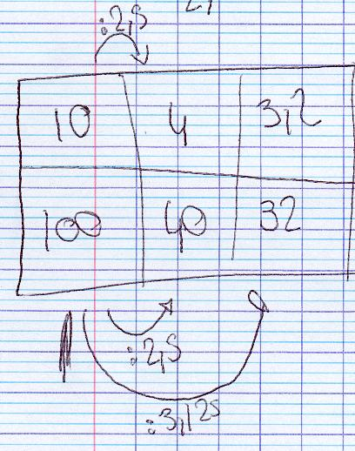
Directement sur le tableur en utilisant pour la case C2 la formule « =B2/A2*100 », la formule a été réitérée manuellement.
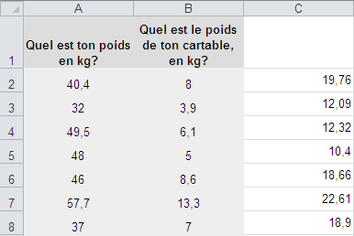

Calcul en pourcentage du poids maximal qu’un élève peut porter :
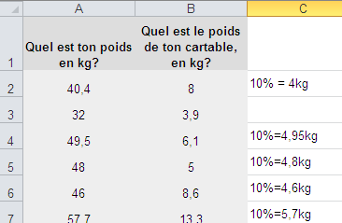
Utilisation de la formule « =A2/10 ».
Il sera intéressant lors de la restitution finale de comparer les méthodes et d’introduire ou institutionnaliser ce qui est le plus performant.
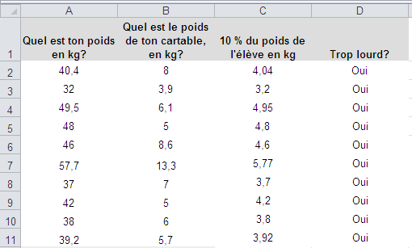

10 minutes avant la fin du cours nous faisons une synthèse de ce que chacun a trouvé. Nous expliquons au groupe ayant trouvé 15 % qu’en général l’institution considère 10 %.
Je leur demande à présent de réfléchir au sujet de la prochaine séance :
Restitution (affiche, diaporama…)
- Que veut dire le mot « lourd » pour un cartable ?
- Est-ce que dans la classe les sacs sont trop lourds ? Expliquez.
- Quel doit être le poids moyen maximum d’un cartable de la classe ?
- Donnez des exemples de composition de cartable faisant ce poids (livre, cahier, etc...).
- Proposez des solutions.

Séance n°3
Après réflexion, je modifie une question pour que les élèves ne se contentent pas de calculer le poids maximal du cartable mais le pourcentage que représente chaque cartable par rapport au poids de l’élève.
Restitution (affiche, diaporama…)
- Que veut dire le mot « lourd » pour un cartable ?
- Est-ce que dans la classe les sacs sont trop lourds ? Expliquez.
- Donnez le pourcentage minimum que représente le cartable par rapport au poids de l’élève, puis le pourcentage maximum.
- Quel doit être le poids moyen maximum d’un cartable de la classe ?
- Donnez des exemples de composition de cartable faisant ce poids (livre, cahier, etc...).
- Proposez des solutions.

Tous les groupes décident de travailler sur un diaporama :

Exemple de diaporama complet :
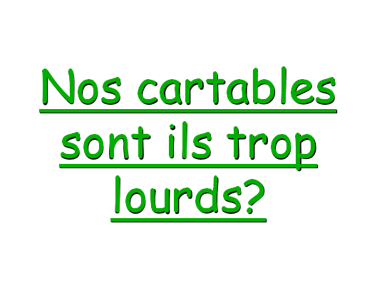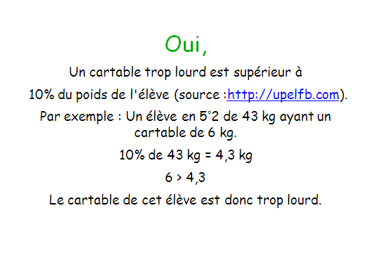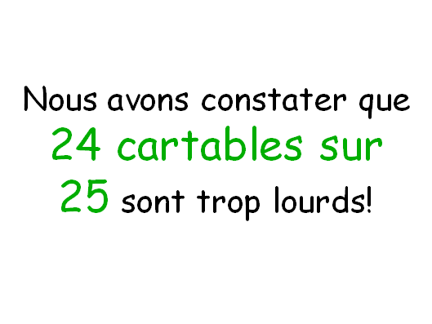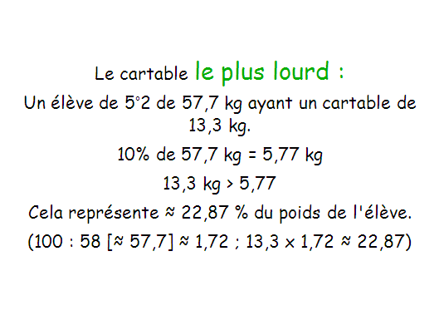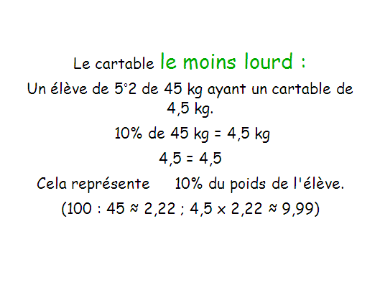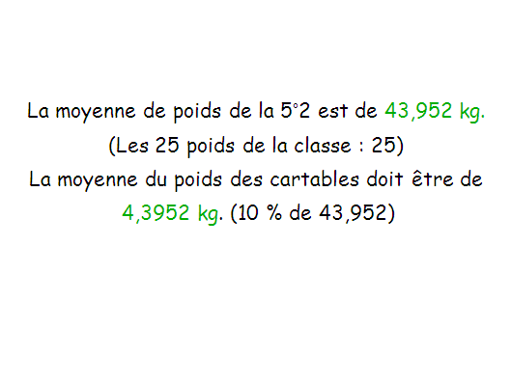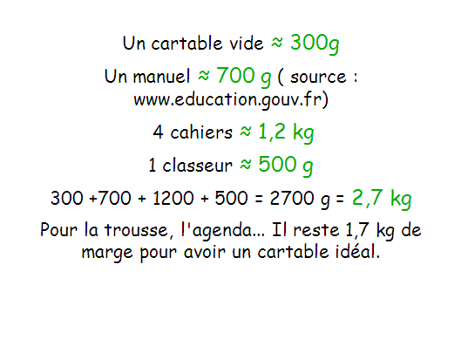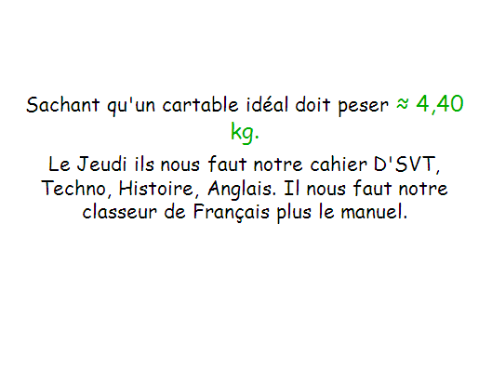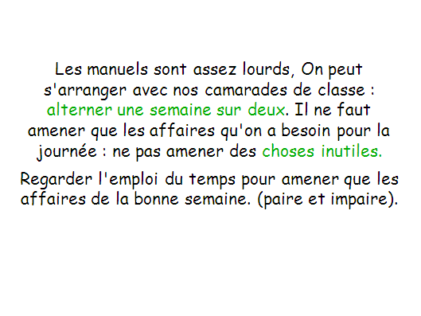
Un groupe calcule le poids moyen d’un cartable et non ce qui devrait être le poids moyen maximum.
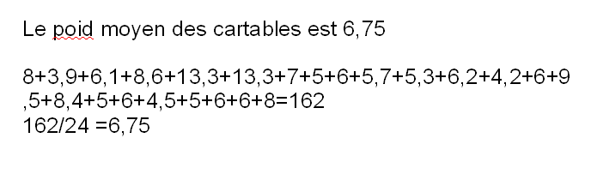
Certains élèves ont des problèmes pour calculer le pourcentage, ils ont du mal à comprendre le lien entre le pourcentage et le poids du cartable mais comme nous pouvons le constater avec la diapositive suivante, tous les élèves ont essayé de comprendre :

Lorsqu’ils ont calculé le pourcentage représenté par le poids de leur cartable par rapport à leur poids, les élèves se sont rendu compte que les chiffres donnés sur de nombreux sites internet (de l’ordre de 20 %) correspondaient au maximum pour eux.
Certains groupes se sont rendu compte que le poids de leur cartable ne venait pas uniquement du matériel mais aussi du sac vide. Ils ont trouvé une variation de 600 g à 1,5 kg.
Ils ont pris conscience de tous les éléments qu’il fallait prendre en compte.

Prolongement
A la prochaine séance, chaque groupe va nous présenter son diaporama à l’oral. Puis nous essaierons de faire un diaporama global avec toutes leurs idées pour répondre à la question de départ et nous enverrons ces conclusions aux parents d’élèves ainsi qu’à la direction.

Remarques générales
- J’ai laissé libres les élèves, et ils ont pris comme sac de référence le cartable le plus lourd de la semaine, donc les sacs dépassent pratiquement tous les 10 %.
- J’ai commencé cette activité dans une autre classe, et ils ont voulu calculer le poids de leur cartable en fonction du jour. Il y a donc plus de diversité dans la répartition des pourcentages.
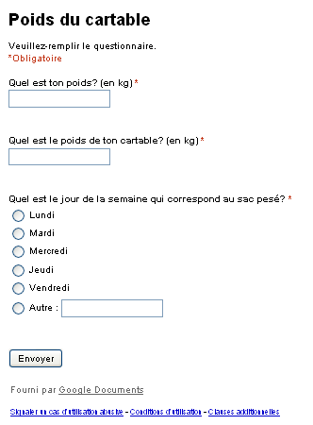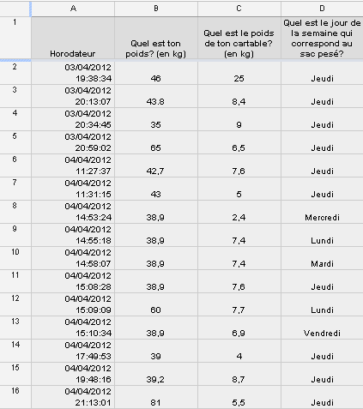

Conclusion
Les élèves ont été pour la plupart actifs, mais mon choix de faire des groupes de 3 ou 4 comme pour les tâches complexes que nous avons l’habitude de faire en classe n’a pas été pratique pour les élèves. Chaque groupe a voulu travailler devant un ordinateur, et la place était trop limitée pour le groupe entier. Faire des groupes de deux élèves aurait été plus profitable.
Mais pour moi, c’est quand même positif, car les élèves ont calculé des pourcentages dans une situation réelle, ont vu que le poids de leur sac n’était pas une fatalité, et qu’il y avait des solutions faciles pour l’alléger. Ils se sont rendu compte qu’un fait établi par tout le monde, comme « le cartable est trop lourd », n’est pas forcément vrai. Ils ont appris à trier les informations sur internet et avoir un esprit critique envers ces informations.
Les élèves ont réalisé un premier pas positif vers les statistiques.

